Verksamhetsberättelse

Traditionella firanden

Valborg
Även i år tillät vindarna oss att genomföra det traditionella firandet. Vi uppskattar att antalet personer som deltog var ca 150.

Midsommar
Intresset för det traditionella midsommarfirandet på västra Skåre ökar.
Vi var ca 200 personer som deltog i år. Vi tackar Gustav Jonsmeden,
Jonas Linder och Håkan Hansson förstärkta med Elke Schröder och Lotta Gyhagen för både förberedelser och genomförande av ett mycket uppskattat firande.

Skåreboträffar
-Febr
Vinprovning i Byahoddan.
-Mars
Tur till Malmö för att se Frida Kahlo- utställningen och lunch.
-April
”Från statarlänga till kungliga slott” med Överste Jan-Inge Svensson.
-Okt
Studiebesök på Räddningstjänsten i Trelleborg.
-Nov
Elke Schröder f.d. Polisinspektör berättade om sitt liv som polis både i Sverige och framförallt inom Frontex och andra utlandsuppdrag i Europa.

Byahoddan
Vi har erhållit 20 000:- för vidare arbete med utveckling av Byahoddan ur ”En miljon idéer” av Trelleborgs Kommun. Arbetet fortsätter tillsammans med kommunen under 2026.

Cykelvägen Trelleborg – Skåre
Vi kan tyvärr konstatera att förslaget på cykelväg f.n. blivit bordlagt pga att Trafikverket flyttat verkställandet framåt i tiden.

Baddäck/Badhytter

Badhytterna och ”Vågen” – bänken på västra sidan- har färdigställts av Trelleborgs Kommun
Helheten har blivit mycket uppskattad av skårebor samt av båt- och badgäster. Som exempel tog ca 30-40 personer på julaftons förmiddag upp den gamla skandinaviska traditionen med julabadet. Det är glädjande att initiativet blivit så väl mottaget av många badande året runt.

Vägunderhåll/Hastighetsbegränsning

Grusvägarna har under året försetts med ny beläggning.
Efter önskemål från fastighetsägarna har Byalaget infört rekommenderad hastighetsbegränsning till 10 km/tim på grusvägarna.

Skåre Open i golf
Skåre Byalags årliga golftävling på Trelleborgs Golfklubb i augusti samlade 14 deltagare. Det var tionde året som tävlingen arrangerades av Byalaget. I den individuella klassen segrade Tom Magnusson tätt följd av Mårten Sundberg och Mona-Lisa Dahlbom-Wiedel.Det innebär att Tom fick ta emot Ahlströms Pokal för tredje gången ur Bodil Ahlströms hand. Lagpriset gick till Mårten Sundberg, Birger Andersson, Bengt Wiedel och Lasse Nilsson.

Skåre Boule
Skåre Byalags årliga bouletävling genomfördes i slutet av juni på våra banor norr om Byahoddan. 5 lag deltog –”Töserna”, ”Seniorerna”, ”Big&Small”, ”Tarte Pommes” och ”Les Servents”.Tävlingen vanns i år av Lag ”Seniorerna” med Hans, Anders och Jan som i en dramatisk final besegrade Lag ”Tarte Pommes” med Lotta, Andreas och Gunilla med 13-10.
Priset för bästa utstyrsel gick till Christina och Kenneth.
Fiskemuseet
Sedvanlig säsongsstart då guiderna samlades i Byahoddan den 27 april. Vi fastställde programmet för säsongen.Vi hade arbetshelger för att fixa och trixa så allt skulle vara klart till första gästerna,. Under säsongen anslöt tre nya guider! Peter, Ingrid och Robin. Tyvärr drabbades vi av ett tungt avbräck då en av eldsjälarna Tommy Andersson gick bort i juni efter en tids sjukdom.
Säsongen 2025 erbjöd återigen rörliga bilder med hjälp av donerad bildskärm, Enklare lättmanövrerad teknik utan ljud med ändå tillräckligt bra.
Vi har haft öppet 27 ordinarie dagar under juni -aug och antalet registrerade besökare har varit 187 st. Guider under säsongen har varit Alf, Agneta, Anders, Bengt, Christer, Hans, Jan, Johnny, Lars A, Lars T, Monica och Peter.
Vi avslutade säsongen med sedvanlig vedklyvning så nu finns 40 säckar till salu. Vi finns på Facebook med både program, foto och filmer från vedklyvningen

Guidade turer på Skåre

Under sommarhalvåret har anordnats fyra bokade guidningar i och runt fiskemuseet, några med byavandring. Guider har Agneta, Christer, Hans och Johnny varit.
Badbryggan på västra Skåre
Bryggan har delvis ersatts av baddäcket vid hamnen men upplevs fortsatt som värdefull framför allt som utkiksdäck och plats för fika. Stormen under sensommaren gick hårt åt den. Rickard tillsammans med Gustav och Uffe lyckades få upp den på land och bedömer att den kan sättas i sjön igen till våren med smärre lagningar. För detta behövs dock hjälp från fler själar.
Bokklubben Strandskatorna.
13 st medlemmar träffades vid 7 tillfällen i Byahoddan för att diskutera olika bokval.
Snorkelleden
Med hjälp av Alfs påbyggnad på pråmen för motorfäste gick både i och upptagningen galant i strålande väder. Utrustningen rengjordes därefter på kajen.
Styrelsen har under verksamhetsåret haft 8 protokollförda möten.
Antalet medlemmar
Vi har haft 82 familje medlemskap det gångna året vilket kan jämföras med ca 170 individuella medlemskap

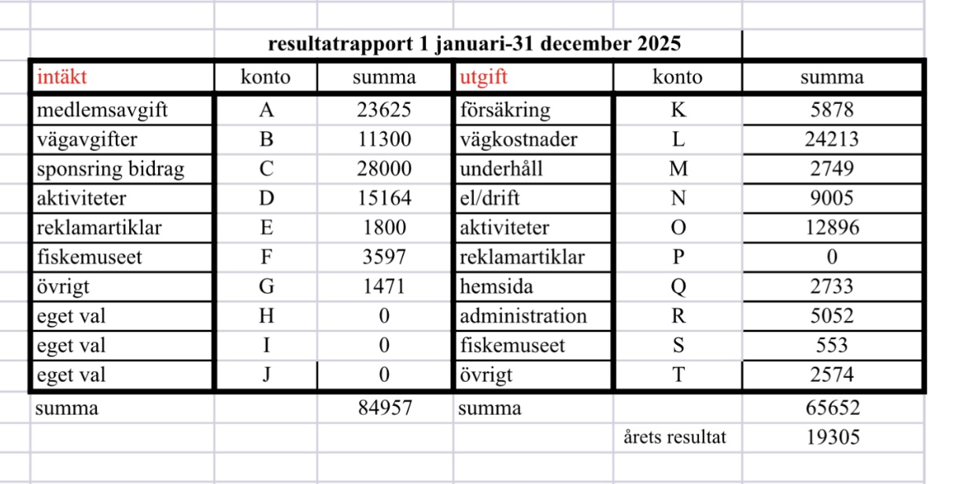
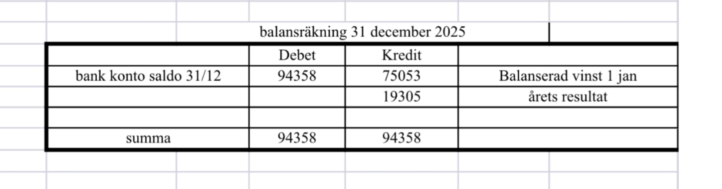
Ekonomisk redovisning
Skåre 2026-01-16
Skåre Byalag
Styrelse
Christer Ekström ordf.

Lars Andersson vice ordf. Ingrid Tågerup kassör Christina Jönsson sekr.

Elke Schröder Ledamot Alf Olsson Ledamot Bengt Werner Ledamot

